Feestplein Paterkeskermis inplanting 2025
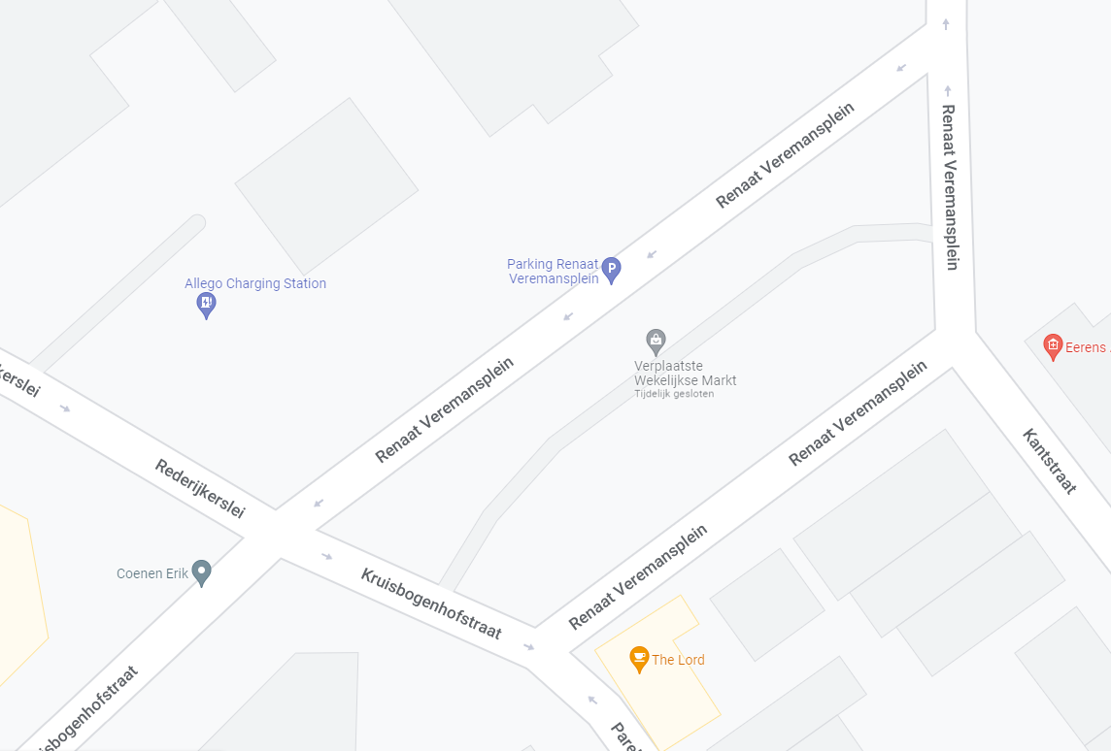

v

Nadarhekken
Mobilhome (kleedkamer artiesten)
WC-wagen

Koelwagen
Springkasteel
Vuilbakken
Tafels en stoelen
Afsluiting straat/parkeerverbod tussen deze lijnen
Parking artiesten
Parking kan gebruikt worden
Tent

